新建一个项目

1、项目的build.gradle中增加

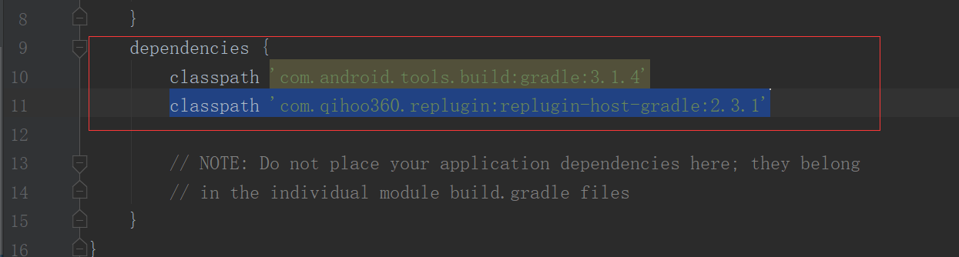①如果gradle版本是3.2.0+，要改成3.1.4，否则会掉进很大的坑（亲测）

②增加 classpath 'com.qihoo360.replugin:replugin-host-gradle:2.3.1'

2、在项目最下面的settings.gradle中增加插件

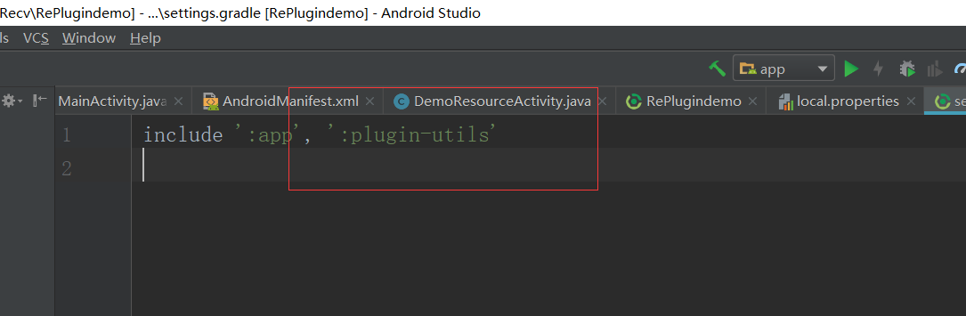原来是只有app的，增加这一行

include ':app', ':plugin-utils'

3、尝试编译，会发现多了个文件夹Plugin-utils

直接把build和src，这些所有东西贴进去，该overwrite就overwirte

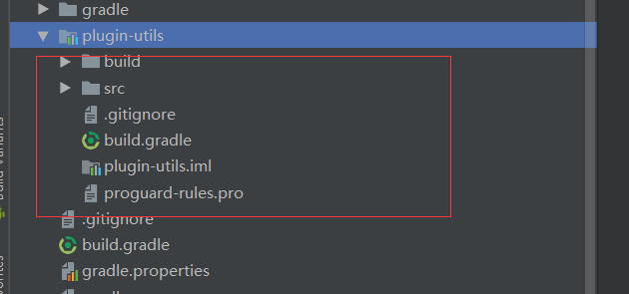整个放进去，不要问我为啥

4、app里面有个aidl也要粘贴进去，否则也有大坑

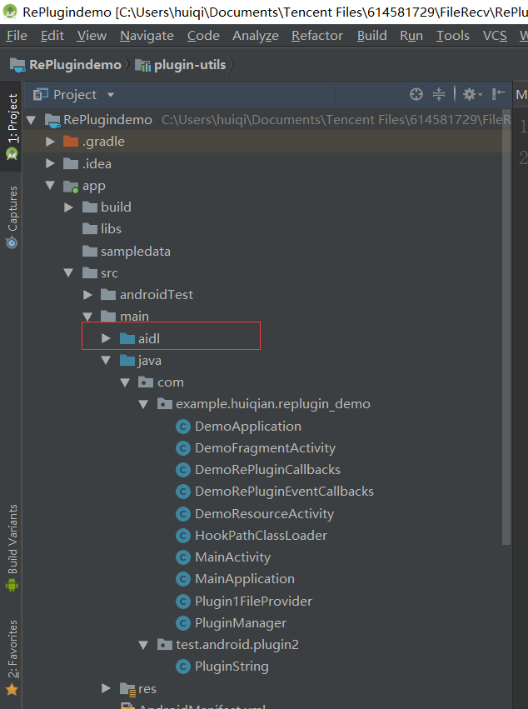

5、在app里面的build.gradle增加一些东西

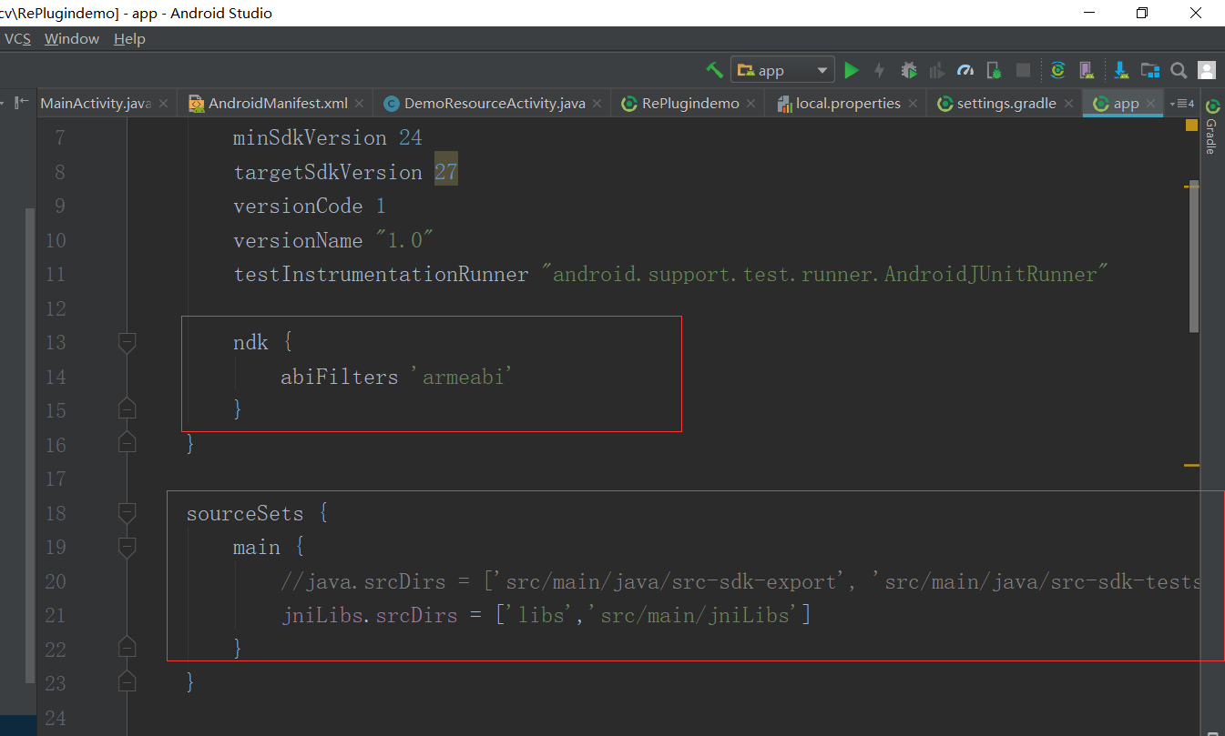①，先增加这里的ndk

```

ndk {

abiFilters 'armeabi'

}

```

②，sourceSets也增加一下吧

```

sourceSets {

main {

//java.srcDirs = ['src/main/java/src-sdk-export', 'src/main/java/src-sdk-tests']

jniLibs.srcDirs = ['libs','src/main/jniLibs']

}

}

```

③，在buildTypes下增加

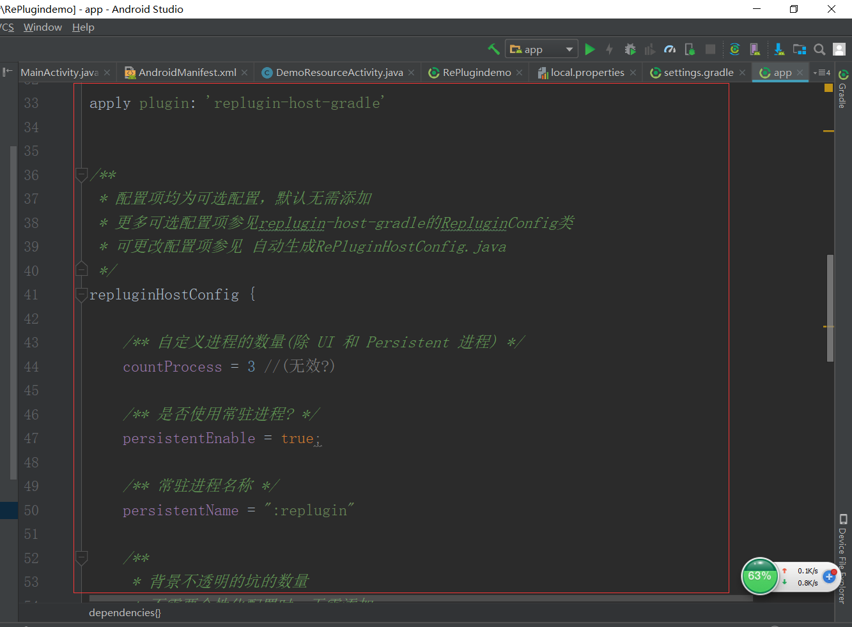

```

apply plugin: 'replugin-host-gradle'

/**

* 配置项均为可选配置，默认无需添加

* 更多可选配置项参见replugin-host-gradle的RepluginConfig类

* 可更改配置项参见 自动生成RePluginHostConfig.java

*/

repluginHostConfig {

/** 自定义进程的数量(除 UI 和 Persistent 进程) */

countProcess = 3 //(无效?)

/** 是否使用常驻进程? */

persistentEnable = true;

/** 常驻进程名称 */

persistentName = ":replugin"

/**

* 背景不透明的坑的数量

* 不需要个性化配置时，无需添加

*/

countNotTranslucentStandard = 6

countNotTranslucentSingleTop = 2

countNotTranslucentSingleTask = 3

countNotTranslucentSingleInstance = 2

/** 背景透明的坑的数量 */

countTranslucentStandard = 2

countTranslucentSingleTop = 2

countTranslucentSingleTask = 2

countTranslucentSingleInstance = 3

/** 宿主中声明的 TaskAffinity 的组数 */

countTask = 3

/**

* 是否使用 AppCompat 库

* 不需要个性化配置时，无需添加

*/

useAppCompat = true

/** HOST 向下兼容的插件版本 */

compatibleVersion = 10

/** HOST 插件版本 */

currentVersion = 12

}

```

④，最下面是dependencies，在最下面增加两行

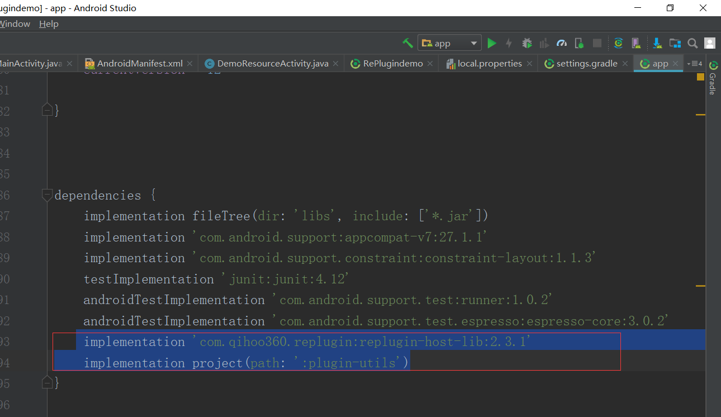

```

implementation 'com.qihoo360.replugin:replugin-host-lib:2.3.1'

implementation project(path: ':plugin-utils')

```

6、把代码塞进响应的包里

比如这样

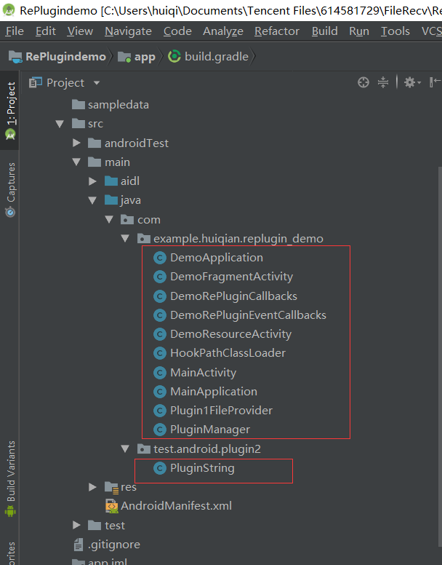就OK了

注意plugin的命名，然后host这个app就可以run了

最后界面是这个样子的：

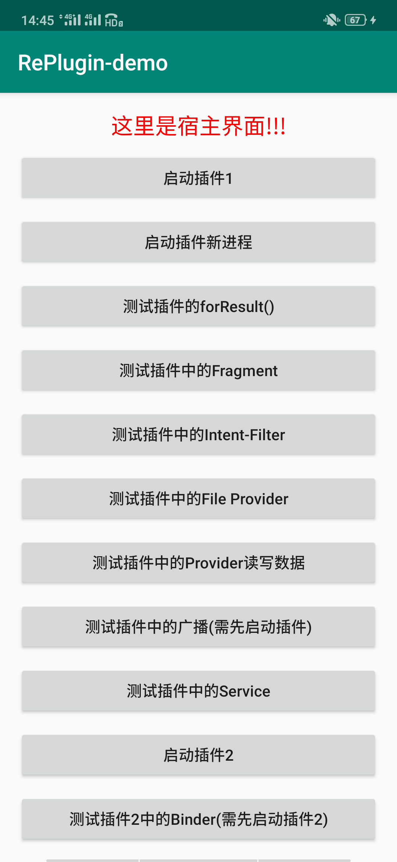

RePlugin的link：https://github.com/Qihoo360/RePlugin/blob/dev/README_CN.md

接入指南：https://github.com/Qihoo360/RePlugin/wiki/%E4%B8%BB%E7%A8%8B%E5%BA%8F%E6%8E%A5%E5%85%A5%E6%8C%87%E5%8D%97

接入指南实在是太抽象了，本笨蛋实在是读不懂，故写了这个